Het bijbelse kernwoord borg

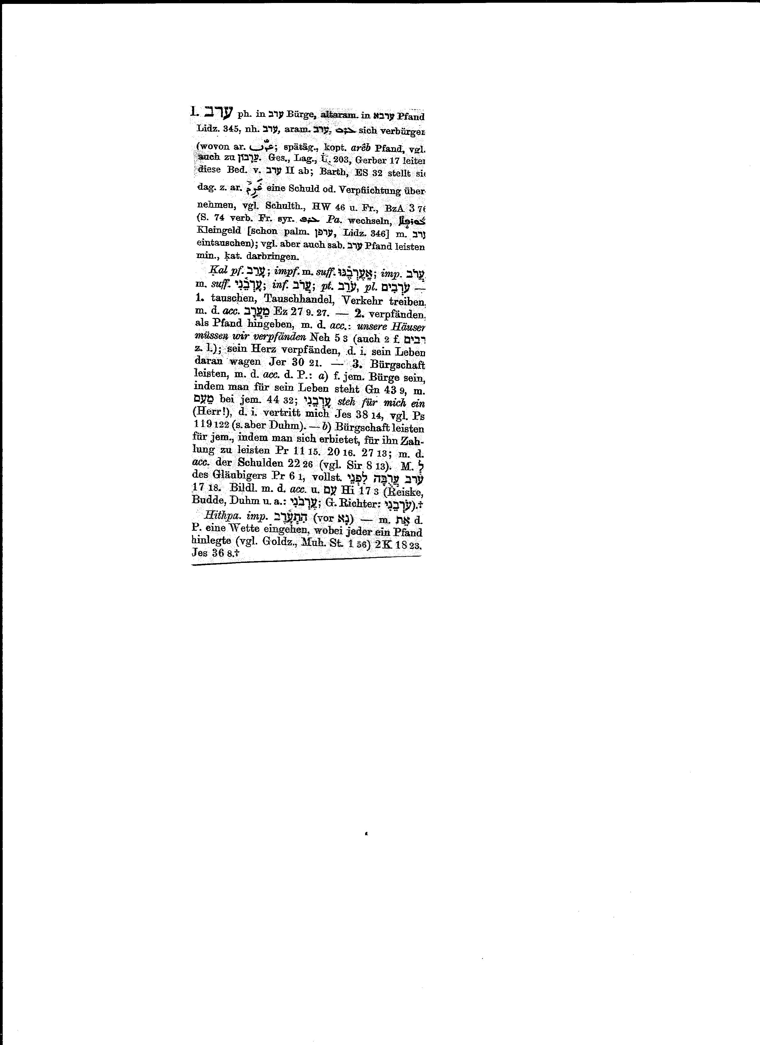
I. HET OUDE TESTAMENT
Nevenstaande en onderstaande gegevens zijn verzameld uit Gesenius’ Hebr. und Aram. Handwörterbuch, 16e Aufl.1915 en Trommius Concordantie. Een schuld of verplichting op zich nemen. Zie onder I.A.a:

I.A.a. Betekenis van de tekstgegevens

1. Ruilen/ ruilhandel bedrijven (Ez.27:9,27)

2. Verpanden, als pand geven (Neh. 5:3); zijn hart verpanden, d.i. zijn leven eraan wagen (Jer. 30:21)

3. Borg staan

Voor iemand borg staan (doordat men voor zijn leven instaat) (Gen.43:9; 44:32; Ps. 119:122; Jes. 38:14)

Voor iemand borg staan, doordat men zich aanbiedt om voor hem te betalen (Spr. 11:15; 17:18; 20:16; 22:26v; 27:13); + schuld (Spr. 22:26); voor de naasten (Spr. 6:1; 17:18; Job 17:3);

Hitpaël: een weddenschap aangaan, waarbij ieder een pand inlegt (2 Kon.18:23; Jes. 36:8)

De engelse vertalingen van genoemde teksten vertalen het woord voor borg met surety = borg/ borgtocht/ (onder)pand. Stand surety for = borg blijven voor. Maar er zijn ook verschillende andere Hebreeuwse woorden die vertaald kunnen worden door ‘borg.’ Zie voor het onderstaande ook o.a. e- Sword, ISBE/ surety/pledge.

I.A.b Samenvatting en toepassing
1. Bij een borg is er sprake van plaatsvervanging. Hij is een persoon die zich voor een ander, voor het geval dat deze zijn verplichtingen niet nakomt, aansprakelijk stelt. Oudtijds werd dat wat toegezegd werd met handslag als een soort onderpand / waarborg bekrachtigd en geratificeerd.

2. De eerste keer, dat er in de Bijbel van een borg wordt gesproken, is in de geschiedenis van de broers van Jozef in Egypte. Zij zijn daarheen getogen vanwege een hongersnood in hun land. Egypte was de korenschuur van het oosten.
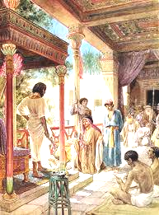
De broers van Jozef staan dan voor de tweede keer na hun tocht naar Egypte voor de onderkoning van Egypte. Zij hebben Benjamin op uitdrukkelijk verzoek van die onderkoning (Jozef) per gratie van zijn vader meegekregen. Maar welk een schrik: in de zak met koren van Benjamin blijkt de beker van Jozef te liggen. Gestolen? Nee, dat niet. Maar wat dan wel? Benjamin moet in elk geval in Egypte blijven en daar (wellicht als slaaf verder leven). En dan is het Juda die tussenbeide komt en vertelt, dat hij zijn vader beloofd heeft borg te zijn voor Benjamin (Gen.43:9; 44:32). Laat hij, Juda dan maar in de plaats van Benjamin bij Jozef slaaf worden.

Gelukkig behoefde het tot die plaatsvervanging in het geval van Juda niet te komen. Jozef maakte zichzelf aan zijn broers bekend (Ik ben Jozef). En hoe ontroerend was het toen, dat zij allen elkaar om de hals konden vallen. God had ten goede gekeerd wat die broers van Jozef in het verleden ten kwade hadden gedacht. Wat we over Juda en zijn leven ook kunnen en moeten zeggen, hij is er hier een schoon voorbeeld van, hoe God machtig is om iemand die een broer als Jozef verkocht tot slaaf tot een broeder te maken, die met zijn leven borg staat voor zijn jongste broer, Benjamin. God heeft die macht stellig ook vandaag nog.

3. Wij kunnen gerust zeggen, dat Juda als borg een afbeelding is van Juda’s grote Zoon Jezus Christus, Die met Zijn leven borg geworden is voor de zijnen om ze los te kopen uit de slavernij van zonde, dood en duivel. Heel treffend en troostrijk zegt het Avondmaalsformulier daarover: ‘Ik voor u, daar u anders de eeuwige dood had moeten sterven.’

En dat Jezus daarin ook een afspiegeling is van God, Zijn hemelse Vader, dat lezen we in Job 17:3, waar Job tegen zijn vriend Elifaz zegt, dat hij zich kan beroepen op zijn God. ‘Er is niemand dan God alleen die tussenbeide kan komen voor mij, als een garantie van mijn onschuld voor mijzelf en anderen.’ (zo Keil-Delitzsch in hun verklaring). God Zelf waarborgt Jobs onschuld. Laten allen die als Job beschuldigd zijn van dingen die niet waar zijn, zich zo ook maar beroepen op hun Borg God, die hun oprechtheid kan en wil garanderen.

4. God aanroepen als zijn borg. Zo lezen we het ook in Ps. 119:122, waar de dichter zich tegenover zijn onderdrukkers beroept op de Heere: Wees Borg voor Uw knecht ten goede (wees aansprakelijk voor mij ); laat de hoogmoedigen mij niet onderdrukken. Welk een troost is het toch voor Gods kind om te mogen weten, dat de Heere in de hemel zijn heil waarborgt. Hij staat er garant voor, dat er geen haar van hun hoofd gekrenkt zal worden. Hij heeft hen immers in Zijn verkiezende liefde voor Zijn rekening genomen.

5. In dezelfde zin heeft ook eenmaal de vrome koning Hizkia een beroep gedaan op zijn God. Zie Jes. 38:1vv; 2 Kon. 20:1vv. Dat was tijdens een ernstige ziekte die tot zijn dood had kunnen leiden. De profeet Jesaja was bij hem gekomen en had hem gezegd, dat hij zijn zaken in orde moest maken, omdat hij zou sterven. En hoe zwaar viel die boodschap de vrome koning.

Wij moeten niet denken, dat iemand die de Heere vreest niet tegen de dood hoeft op te zien. Ook al mag er uitzicht zijn op het Vaderhuis met vele woningen, de dood blijft ‘de laatste vijand’. En hoe kan het hart ernaar verlangen om nog wat op aarde te mogen blijven om hen die aan onze zorgen zijn toevertrouwd, de weg ten leven te wijzen. Zo zal het ook voor Hizkia een hartenwens zijn geweest om Israël, zijn volk nog lang het goede spoor te wijzen. Het moet dan ook voor hem wel een grote vreugde hebben betekend, toen hij van Jesaja vernam, dat hij zou herstellen en nog vijftien jaar mocht blijven leven.

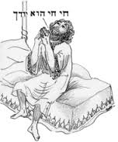
Intussen had Hizkia op zijn ernstige ziekbed wel het nodige geleerd. In de genoemde hoofdstukken van de Bijbel komen we ook het danklied van Hizkia tegen, waarmee hij na zijn herstel ootmoedig en dankbaar terugziet op wat er passeerde. Hij had op zijn bed het gezicht van iedereen afgewend en naar de wand gekeerd. Als een kraan of zwaluw had hij gepiept en gekird als een duif. Hij had gesmeekt tot God: ’0 Heere, ik word onderdrukt, wees Gij mijn Borg’ (Jes. 38:14). Maar in zijn genezing had hij ook een liefelijke omhelzing van zijn God ondervonden en God geloofd, omdat hij kon zeggen: ‘Want Gij hebt al mijn zonden achter Uw rug geworpen.’

Welk een voorrecht is het, als het in onze donkerste dagen tot zo’n belijdenis mag komen en er een heerlijk zicht mag zijn op God als Borg, Die al onze ziekten en zonden plaatsvervangend op Zijn Zoon Jezus Christus, de Man van smarten stapelde. Een borg mag immers ook iemand zijn, die onze schuld betaalt, als wij bankroet zijn geworden.

En dan mogen zij in ’t lijden,
Zelfs in alle kruis en nood,
Zich in hunne Borg verblijden,
Die hen redde van de dood
Ja, dan zien zij in Zijn wonden
Alles wat Hij voor hen droeg,
En dan blijft aan Hem verbonden,
Zijn genade hen genoeg
(M. A.Groeneweg - de Reuver)

6. In diezelfde dagen is het Sanherib, de koning van Assyrië gelukt om met een machtig leger tot vlak voor de muren van Jeruzalem op te trekken. Op een dag treedt Rabsaké, de commandant van dat leger naar voren en roept Hizkia en zijn mannen op de muren van Jeruzalem toe, dat ze maar niet van hun vorst noch van zijn God of ook van Egypte hulp moeten verwachten. Hij spot ook met hun strijdmacht. ‘Ga een weddenschap aan met de koning van Assyrië’, zegt hij. ‘Wedden? Ik geef jullie 2000 paarden; leveren jullie dan maar eens 2000 ruiters’ (2 Kon.18:23; Jes. 36:8). In dit tekstverband wordt er door Rabsaké ook een werkwoord voor borg-zijn gebruikt, dat een wat andere betekenis heeft, nl. een weddenschap aangaan.

Hizkia heeft een Borg in de hemel, aan Wie hij al zijn zaken met een gerust hart kan toevertrouwen. Maar Rabsake, de bluffer met zijn grote mond verwacht het van zijn paarden en wagens. Weet u wat u doet, als u soms ook eens omringd bent door vijanden zonder getal? Leg als Hizika de smaadbrieven van uw tegenstanders maar voor God neer. Het gebed is – naar een woord van Maarten Luther – ‘der christenen grof geschut, waarmee zij de hemel bombarderen’.

7 Hoe heerlijk getuigt ook later de profeet Ezechiël van die God, Die de nood en dood van Zijn volk verandert in de terugkeer van Israël tot het land der belofte en in de zending van de Heerlijke en Heerser uit het midden van hen, Die met Zijn hart borg wordt/ zijn leven eraan waagt om tot God te naderen (Jer. 30:21). Hij zal Koning zijn over Israël als een heilig volk (Ex. 19:6; Jer. 3:17). Welk een heilrijke belofte voor een volk dat in Babel de harpen aan de wilgen had gehangen.

‘Het volk zal niet langer worden geregeerd door of onderworpen zijn aan vreemde meesters, maar worden geregeerd door roemrijke vorsten, d.i. leiders, bedeeld met vorstelijke roem en wel uit hun midden zelf (uit het huis van David, door God verkoren). Dit bevat ook de waarheid, dat de soevereiniteit van Israël in herstelde zin culmineert in het Koninkrijk van de Messias. Hij is de Heerlijke Heerser die met Zijn hart borg wordt in de toenadering tot God.’

Welgelukzalig is de mens die zijn toevlucht heeft gevonden in die Koning Die met Zijn hart Borg werd, d.w.z. Die mij in Zijn volbrachte werk plaatsvervangend voorging en voorgaat in de toenadering tot God. Dat is het enig rustpunt van ons hart.

8. Over het betalen van een schuld door een borg is tenslotte nog iets meer te vertellen. Zie Spr. 6:1-5; 11:15; 17:18; 20:16; 22:26v; 27:13.
In de opgesomde teksten gaat het over heel praktische zaken, nl. het risico van het borg zijn voor iemand die schuld heeft en in het krijt staat bij een schuldeiser (broeder of vreemdeling). Een broeder kunt u misschien vertrouwen. Maar als u voor een vreemde als borg in de hand geklapt hebt (m.a.w. uw belofte van hulp geratificeerd hebt) weet u nooit, hoe dat afloopt. Het kan u en uw gezin in grote problemen brengen. Als de schuldenaar niet betalen kan, bent u aan de beurt.

Laat die schuldenaar zelf de nodige gelden bijeenkrijgen om zijn schuld aan de schuldeiser te betalen.Of laat de borg dat doen. Zie zo de zaak z.s.m. op te lossen en ervan af te komen. Want het is een valstrik/-kuil. U komt ermee in de grootste moeilijkheden. ‘Door borgstelling neemt men eens anders schuld als eigen schuld aan..Gij deed het wellicht als een liefdedienst en het loopt soms op armoede en slavernij uit, want een spreekwoord zegt:”wees borg en het verderf is nabij.”

Is borgtocht altijd af te keuren? Er zijn uitzonderingen: Gen.42:37, Luk.10:35; Filem.18v. Waarom zou men een vriend geen dienst bewijzen, of een arme met ons krediet helpen, als wij het zonder schade voor ons en de onzen kunnen doen? Het onbedachtzaam, lichtvaardig borg worden, wordt hier in de eerste plaats veroordeeld. Dat doen ‘verstandelozen’. Maar ook, dat men geen borg worde voor meer dan men, zonder zijn eigen huis te verkorten, kan betalen of geven en eindelijk, dat men er zeer voorzichtig in zij; wie kan voor iemand borg zijn, wiens eigen woord niet aangenomen wordt. Houdt u buiten schuld en borgen, wees een goed huisbezorger en wacht u, dat gij niet zorgeloos, of door een oppervlakkige edelmoedigheid, uw vriend helpt en uw huis verderft. Dit is de raad der wijsheid, niet der zelfzucht. Van die Borg, Die ons voor borgschap waarschuwt, maar ze zelf op Zich nam, die voor vreemden borg werd en in Zijn Woord, werk en bloed, een zekerheid gaf, die door niets kan te niet gedaan.’ ’

II. HET NIEUWE TESTAMENT

II.A. Het Griekse woord dat in het NT wordt gebruikt voor borg is: ἔγγυος, (égguos). Letterlijk: borgtocht gevend. Het werkwoord ‘egguaoo’ = zijn kind in handen geven = verloven aan/ med. zich verloven; zich als pand in handen geven van/ voor iemand instaan, borg zijn; med.: zich een borgtocht laten geven, borgtocht aannemen.

II. A.a Tekstgegevens/ korte omschrijvingen (volgens Trommius)

- Van een zoveel beter verbond is Jezus Borg geworden (Hebr. 7:22)

II.A.b Samenvatting + toepassing

1. De enige plaats in het NT waarin Jezus de Borg wordt genoemd, is Hebr. 7:22. In dit hoofdstuk wordt Christus aangeprezen als de Hogepriester naar de orde van Melchizedek, zoveel meer dan alle priesters van het Oude Verbond. Hij wordt hier genoemd: Borg van een zoveel beter verbond.
‘Jezus is de borgtocht/ het onderpand of borg, door Wie wij de verzekering en zekerheid verkrijgen, dat een uitnemender verbond is ingesteld door God, en wij verzekerd worden van de waarheid van de beloften die daarmee zijn verbonden.’ Aldus e-Sword, ISBE s.v. surety.

Wij belijden met onze Heidelberger (Zondag 13; vr. en antw.34), dat deze Jezus onze Heere is, omdat ‘Hij ons met lichaam en ziel van al onze zonden, niet met goud of met zilver, maar met Zijn dierbaar bloed gekocht, en van alle heerschappij des duivels verlost heeft en ons alzo zich tot een eigendom gemaakt.’

Wij leven in dagen waarin het vaak voorkomt, dat onschuldige mensen (ook hulpverleners) door criminelen worden gevangen genomen en gehouden. Zij kunnen wel weer vrijkomen, maar dan op borgtocht. Dat wil zeggen, dat ze alleen als er enorme bedragen als losgeld op tafel komen, weer op vrije voeten worden gesteld. In het Koninkrijk der hemelen gebeuren er groter wonderen. Daar worden de grootste zondaren op borgtocht (het dierbaar bloed van Jezus Christus) gesteld in de vrijheid van het kindschap Gods. En het is tevens een groot wonder, dat zo’n groot zondaar zelf om zo’n zalige Borg mag vragen.

In het zicht van mijn studeerkamer zat een tijd geleden dagenlang een vogel achter een gesloten raam, ergens hoog in een museum. Dat dier wipte maar heen en weer. Het was waarschijnlijk door de schoonsteen naar binnen gevallen. Maar het kon niet langs diezelfde weg er weer uit. Er moest een raam opengezet worden om het dier te bevrijden. Laat ons niet angstig tegen de ruiten van onze gevangenis blijven vliegen. God heeft een deur opengezet in Zijn Zoon, onze Borg waardoor wij tot de vrijheid komen.

‘Judah was “surety” to his father Jacob that Benjamin would safely return from Egypt (Gen_43:9). He pledged his life that the younger brother would return safely. He tells Joseph (Gen_44:32) how he had become surety for Benjamin, and offers to become Joseph's slave for the sake of his brother.’ Aldus e-Sword, ISBE, s.v. surety.
Zo Spurgeon in zijn verklaring van dit vers. Hij zegt verder: ‘Neem, als mijn Meester, de zaak van Uw dienstknecht in uw handen en vertegenwoordig mij bij de hoogmoedigen, zodat zij zien, welk een verheven Bondgenoot ik bezit in de Heere, mijn God.’ Zie C.H. Spurgeon, De Psalmen Davids (met ophelderende aantekenin-gen van verschillende beroemde godgeleerden); vert.uit het Engels door Elisabeth Freijstadt; 5e deel ((Ps.119-150); 2e druk; Amsterdam z.j.; blz.183.
De afbeelding stelt Hizkia op zijn ziekbed voor, kirrend als een duif. Na zijn genezing werd het (zie de Hebreeuwse tekst): De levende, de levende, die zal U loven, gelijk ik heden doe.
Vgl. ook Neh.5:3, waar ‘de armen’ in het land na de terugkeer daarheen onder leiding van Nehemia, van ellende hun landerijen te pand gaven.
Aldus Keil-Delitzsch in zijn verklaring van Jer. 30:2 (e-Sword).
Aldus J.Kok, Salomo’s Spreuken, gerangschikt en verklaard; 1e stuk; Kampen 1895; blz.787v Wat betreft het borg staan voor vreemdelingen, schrijft Kok: ‘Wij zijn rentmeesters, daarom mogen wij ons huis niet in verlegenheid brengen ten behoeve van een ander. Wat wij hebben, is in de eerste plaats voor vrouw en kinderen gegeven. Wij mogen ons niet verbinden voor mensen, wier zaken slecht staan, die door eigen schuld in geldnood verkeren. In deze zaken van God zich te laten leren en bekeren, is ook godzaligheid.’
Zie ook de Nederlandse Geloofsbelijdenis, de artikelen 20-23.
Gebruikte literatuur in deze voordracht is: 1. Gesenius’ Hebr. und Aram. Handwörterbuch; 16e Aufl. 1915, s. v. ; 2. Trommius’ concordantie, s.v. borg 3. e-Sword, ISBE, s.v. / surety/pledge; 4. M. Henri en Keil-Delitzsch in e-Sword, ad teksten OT; 5. C.H. Spurgeon, De Psalmen Davids; 6. J.Kok, Salomo’s Spreuken; Kampen 1895; 7. Bible Works/ Robertson’s Word Pictures ad Hebr.7:22.

